**GUIA DE APRENDIZAJE UNIDAD 3 GUÍA N°18**

**RECURSO: TEXTO DE ESTUDIO** PAGINAS:

ASIGNATURA: Orientación

NOMBRE ESTUDIANTE:

CURSO: 2° Años LETRA: FECHA:

Unidad 3: Identificar y expresar emociones; promover relaciones interpersonales positivas y autocuidado

OA 4dentificar y practicar, en forma guiada, conductas protectoras y de autocuidado en relación a:rutinas de higiene; actividades de descanso, recreación y actividad física; hábitos de alimentación; resguardo del cuerpo y la intimidad; la entrega de información personal.

**BUEN DESCANSO**

EN ESTA GUIA EDUCATIVA VAS A DESCUBRIR LO IMPORTANTE QUE ES EL SUEÑO Y LA CANTIDAD DE HORAS PARA DORMIR

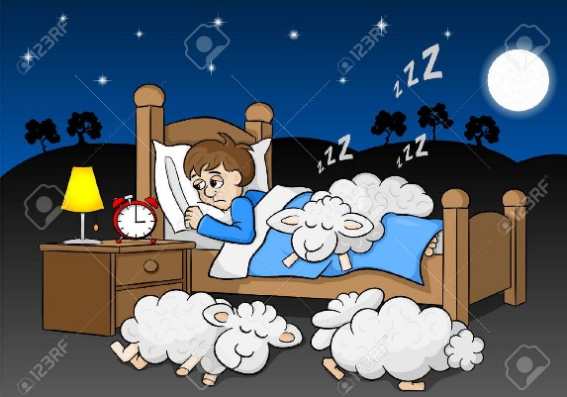



INICIO: ACTIVIDAD: ¿Por qué crees que hay niños /as que no pueden de dormir? Escribe tu respuesta.

***Las horas de sueño son muy importantes porque durante este tiempo recuperamos energía, se produce el crecimiento y además tenemos lindos sueños. Evita dormir menos horas que las que necesita un niño/a***

DESARROLLO: ACTIVIDAD 1 Selecciona las actividades ayudan a tener un buen descanso y que realizamos antes de dormir. Encierras en un círculo.

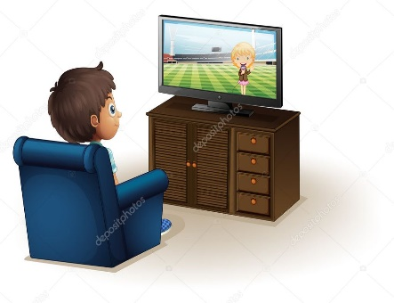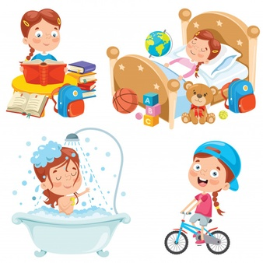

2.- ¿Qué acciones realizas antes de dormir para tener un buen descanso? Escribe tu respuesta.

_______________________________________________________________________________

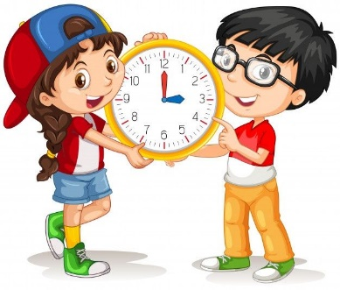_______________________________________________________________________________

3.- Calcula la cantidad de horas que duermes. Los niños deben dormir entre 9 y 12 horas

1.- ¿A qué hora te duermes? _________ ¿A qué hora te levantas? ___________

Dibuja las manecillas en los relojes según corresponda.

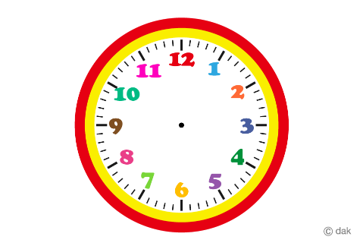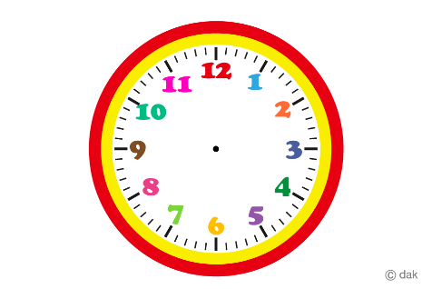 Me duermo Me despierto ¿Cuántas horas duermes tú?

CIERRE ACTIVIDAD. REFLEXION- ¿Qué pasaría si una persona pasara días sin dormir? ¿Por qué es importante dormir las horas necesarias? Escribe tu respuesta

